КАРТА ДИСТАНЦИОННОГО ЗАНЯТИЯ
Дата: 21 апреля 2020
Класс: 1
Предмет: русский язык
Учитель: Серебрякова Е.Ю.
Адрес обратной связи: zene44ka1@rambler.ru
- Инструкция для учащегося
Работаем с учебником «Русский язык», тетрадью в тонкую линейку (заводим новую)
- План-конспект учебного занятия:
  - Тема: Слова, отвечающие на вопросы кто? что?
  - Цель: развивать умения ставить вопросы кто? что? к словам, обозначающим предметы, различать слова-названия одушевленных и неодушевленных предметов (без сообщения терминов); закреплять умения в правописании имен собственных: заглавной буквы в именах, фамилиях, отчествах людей; слышать и различать звуки в словах; выделение звуков в процессе звукобуквенного анализа слов; чтение загадок и текстов.
  - Содержание:
- Актуализация знаний:
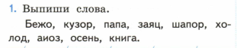
- Основная часть:
Прочитайте слова:
Машина, малыши, карандаши, мыши, чижи, шина, кувшин, ужи.
- Какое правило вспомнили?
-Распределите слова на две группы по вопросам (устно): Кто? Что?
- Какие слова-названия предметов отвечают на вопрос кто? Какие слова на вопрос что?
Сделаем вывод.
-Проверим вывод по учебнику с. 39
- Прочитаем в учебнике « Узелки на память».
Работа по учебнику с. 39. Упр.71
-Прочитайте загадки и отгадайте их.
-Слова, какой группы использованы для того, чтобы придумать загадку?
- Запишите загадку, которая вам больше всего понравилась, в рабочую тетрадь.
Памятка:
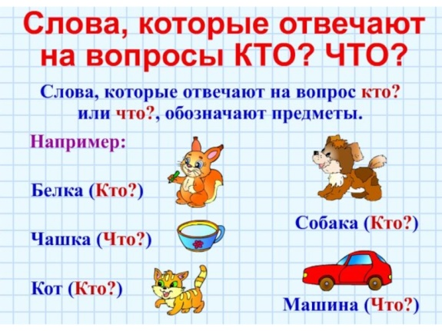
2.4 Задание: Упражнение № 72 стр. 40 Составить и записать словосочетания в тетрадь; записать новое словарное слово: береза.

